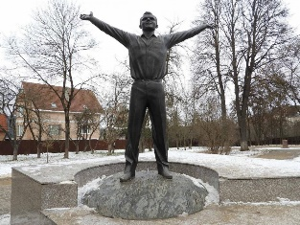 | 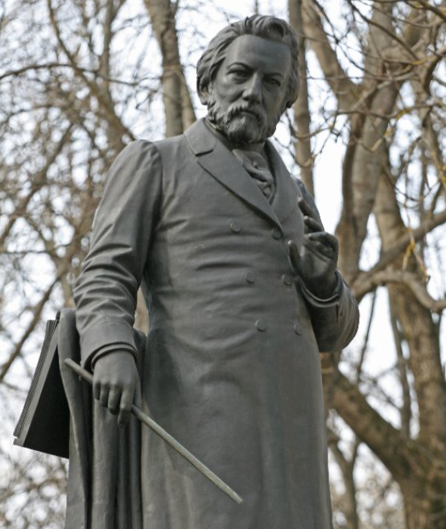 | 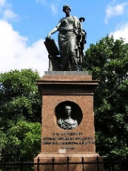 | 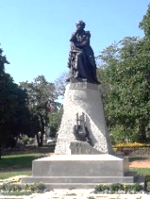 | 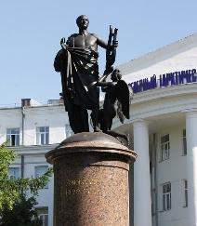 | 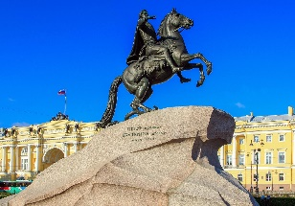 | 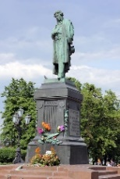
Гагарин Ю.А.  (Калуга) | Глинка М.И. (Смоленск) | Карамзин Н.М. (Ульяновск) | Лермонтов М.Ю (Пятигорск) | Ломоносов М.В. (Архангельск) | Петр I  (СПб) | Пушкин А.С.  (Москва)
 | 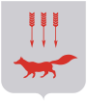 | 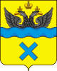 | 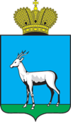 | 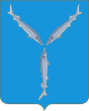 | 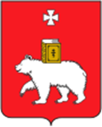 | 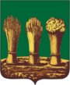
Ижевск (1760) | Саранск (1641) | Оренбург (1743) | Самара (1586) | Саратов (1590) | Пермь (1723) | Пенза (1663)
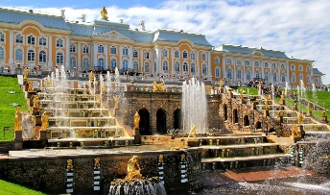 | 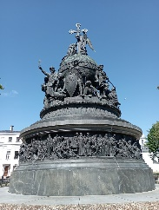 | 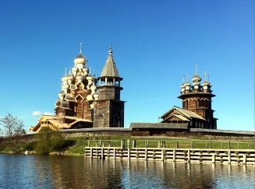 | 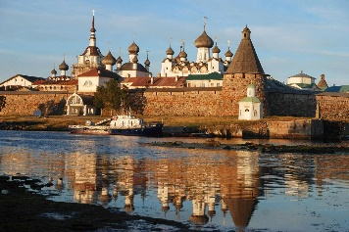 | 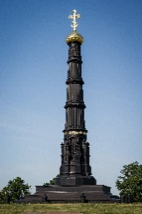 | 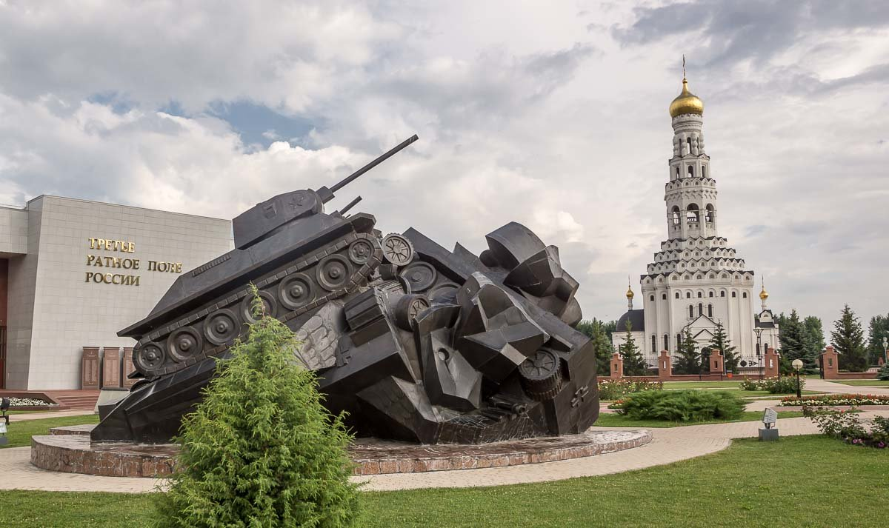 | 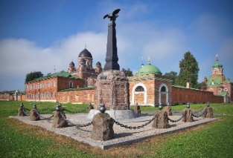
Петергоф | Новгород | Кижи | Соловки | Куликово поле | Прохоровское поле | Бородинское поле
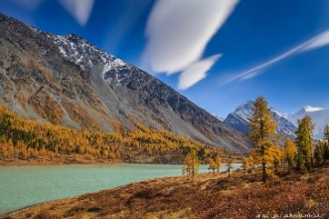 | 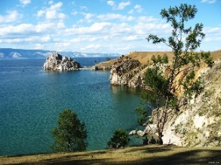 | 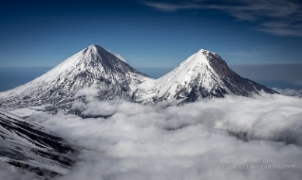 | 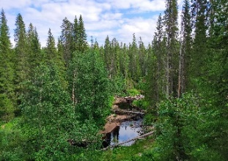 | 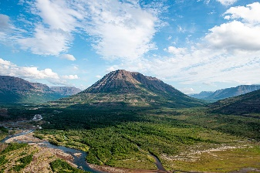 | 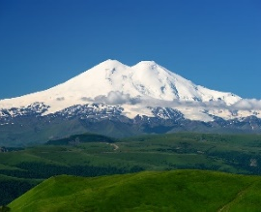 | 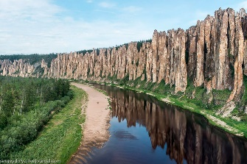
Алтай | Байкал | Вулканы Камчатки | Леса Коми | Плато Путорана | Эльбрус | Ленские столбы
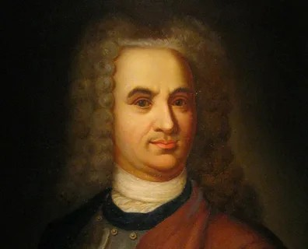 | 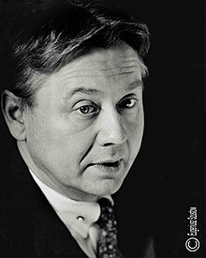 | 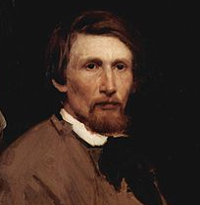 | 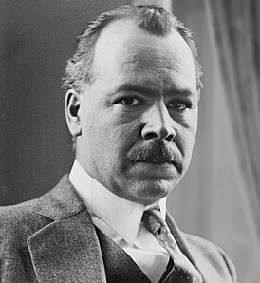 | 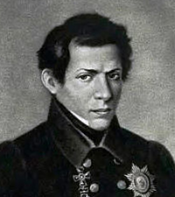 | 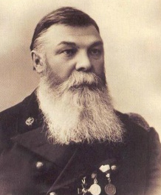 | 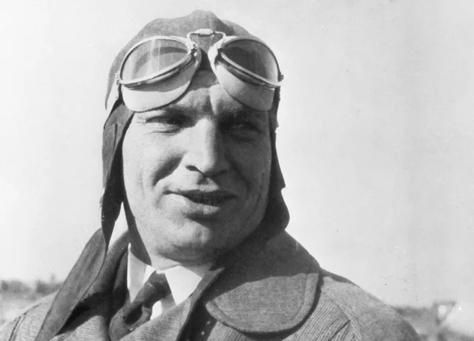
Татищев В.Н.  (1686−1750) | Табаков О.П.  (1935-2018) | Васнецов В.М.  (1848-1926) | Вавилов Н.И.  (1887-1943) | Лобачевский Н.И. (1792-1856) | Яковлев И.Я.  (1848-1930) | Чкалов В. П.  (1904-1938)

Из каждой строки в финальных соответствиях будут 5 изображений и еще будут 5 картинок, связанных с туризмом. При этом внизу листа задания будут стоять буквы, с которых начинаются туристические слова, и число букв, из которых они состоят.

